Инструкция по администрированию системы «Интернет банк»

К модулям администрирования системы «Интернет банк» относятся:

- Модуль «Клиент Банк. Роли», где администратор может настраивать роли пользователей, добавлять/удалять из роли модули и действия закрепленные за модулями;
- Модуль «Клиент Банк. Клиенты» , где администратор может заводить новых клиентов и редактировать существующих, закреплять/откреплять пользователей к клиенту, указывать роль закрепленного пользователя и доступные ему счета;
- Модуль «Клиент Банк. Клиенты филиала» , где администратор филиала может заводить новых клиентов своего филиала и редактировать существующих, закреплять/откреплять пользователей к клиенту, указывать роль закрепленного пользователя и доступные ему счета;
- Модуль «Клиент Банк. Пользователи» , где администратор может заводить новых пользователей и редактировать существующих, закреплять/откреплять клиентов к пользователю, указывать роль пользователя и доступные ему счета;
- Модуль «Клиент Банк. Пользователи филиала» , где администратор может заводить новых пользователей филиала и редактировать существующих, закреплять/откреплять клиентов филиала к пользователю, указывать роль пользователя и доступные ему счета;
- Модуль «Клиент Банк. Системные переменные» , где администратор может редактировать переменные использующиеся в системе «Интернет банк», а так же указывать список валют для вывода курса валют;
- Модуль «Клиент Банк. Шаблоны» , где администратор может редактировать шаблоны входной страницы, публичной оферты и т.д. использующиеся в системе «Интернет банк»;
- Модуль «Клиент Банк. Действия пользователей» , где администратор может просматривать действия каждого пользователя системы;
- Модуль «Клиент Банк. Обратная связь» , где администратор может отвечать на заявки пользователей, оставленные в «Обратной связи», в режиме онлайн.

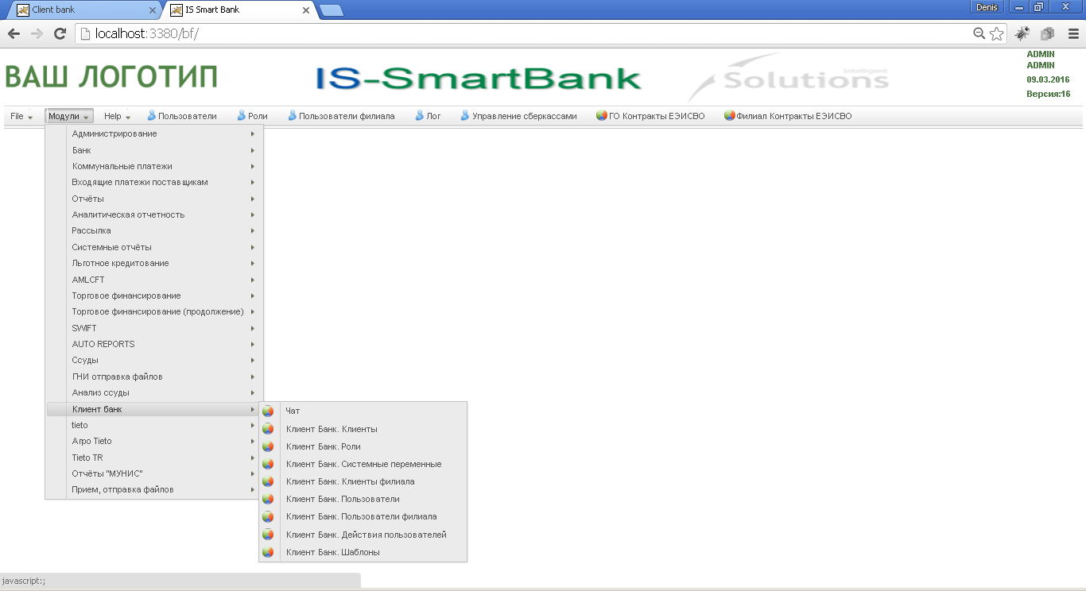

Модуль «Клиент Банк. Роли».
Предназначен для настройки ролей пользователей, для добавления/удаления из роли модулей и действий закрепленных за модулями. Модуль состоит из 3 частей, слева находится список существующих ролей, справа вверху распологается общая информация по выбранной роли, а справа внизу – список доступных для роли модулей.

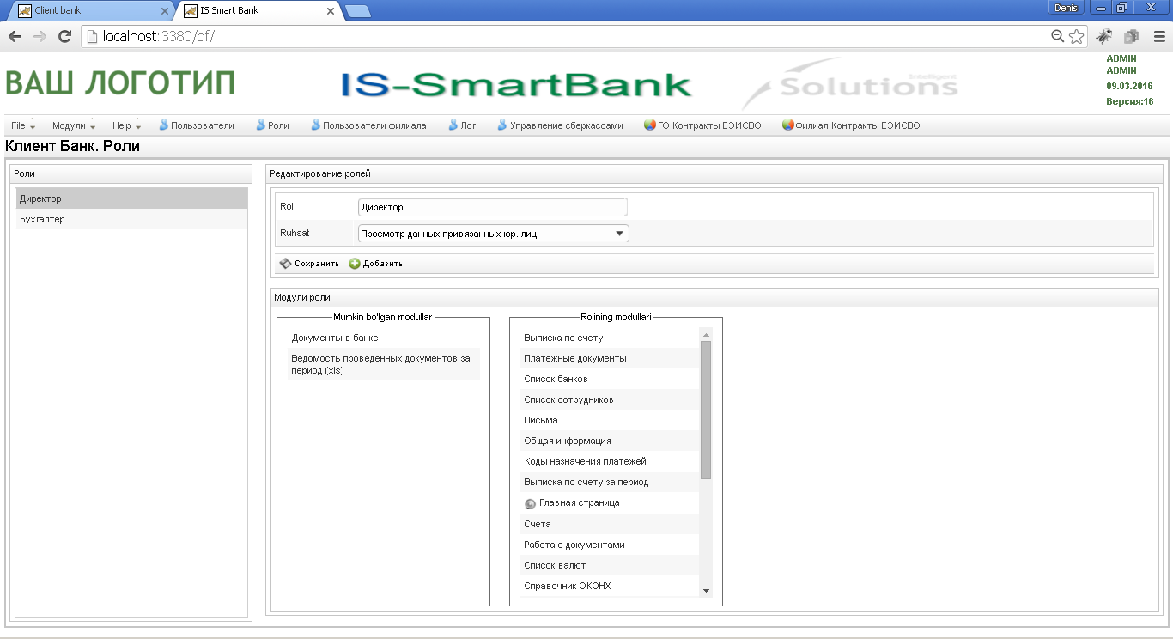

Для того, чтобы добавить новую роль, необходимо нажать кнопку «Добавить» находящуюся справа вверху в зоне общей информации.

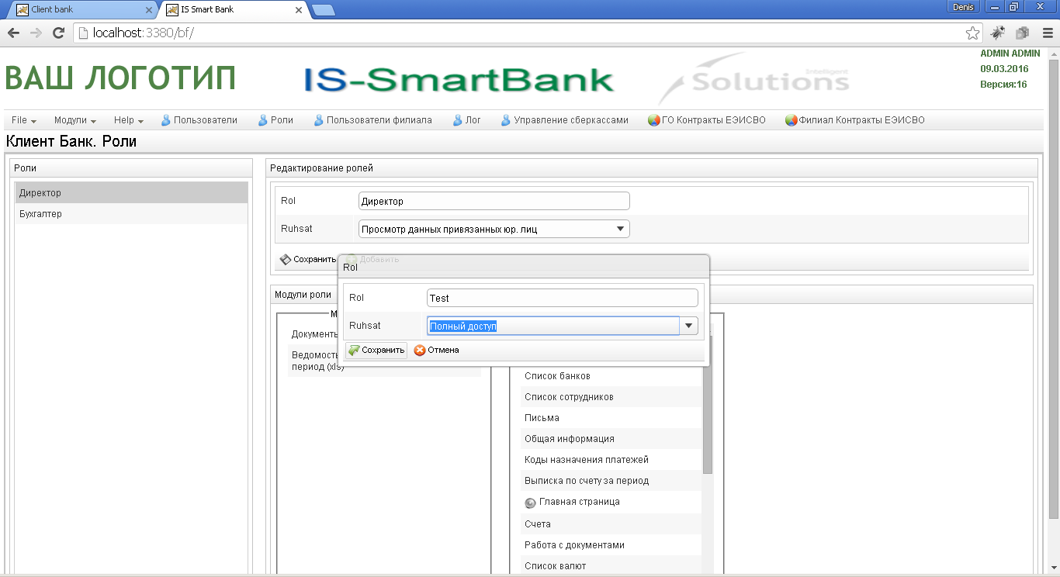

Выйдет следующее окно, при заполнении полей которого и нажатии кнопки «Сохранить», в правом списке появится новая роль.
В правом нижнем поле находится два списка: «Доступные модули» и «Модули роли». Администрирование модулей происходит перетаскиванием модуля из одного списка в другой.

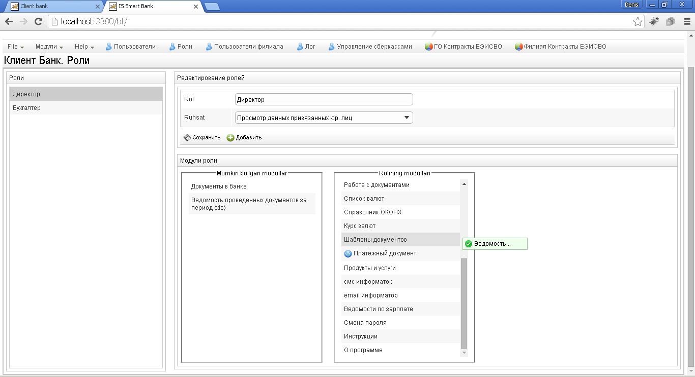
Также у каждого модуля имеются закрепленные за ним действия. При двойном щелчке на модуль открывается следующее окно

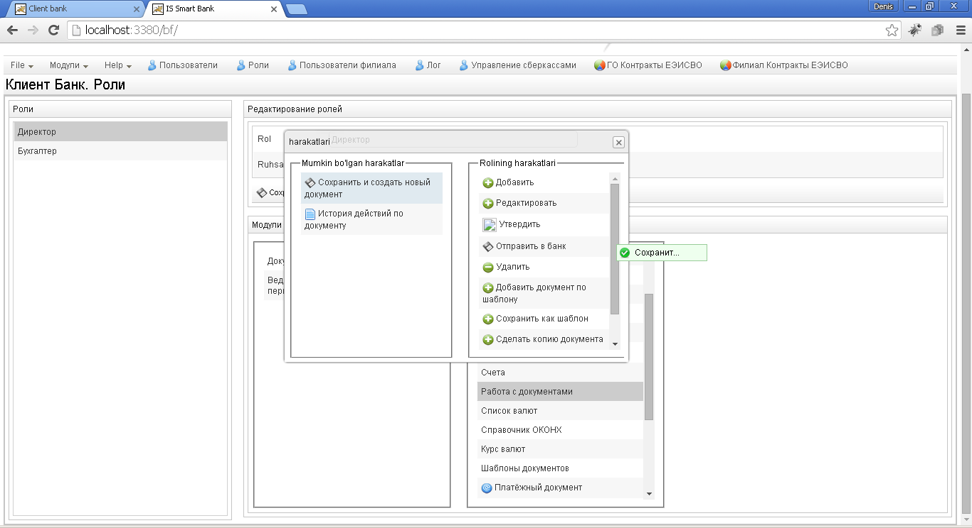

В котором выведены 2 списка: «Доступные действия» и «Действия роли». Администрирование действий происходит перетаскиванием действия из одного списка в другой.

Модули «Клиент Банк. Клиенты», «Клиент Банк. Клиенты филиала»
Предназначен для заведения новых клиентов и редактирования существующих, закрепления/открепления пользователей к клиенту, указание ролей закрепленного пользователя и доступных ему счетов. При открытии данного модуля открывается список существующих клиентов, закрепленных в клиент банке.

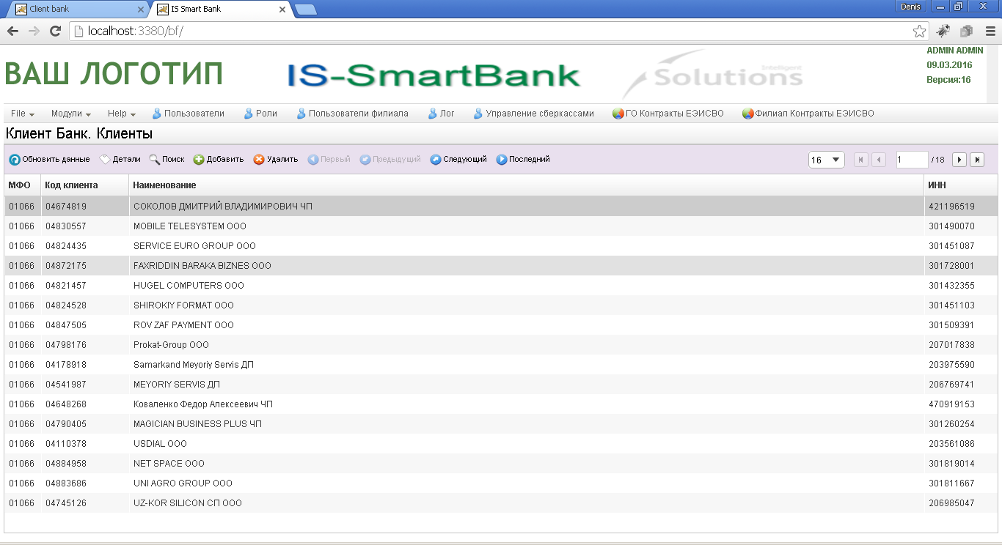

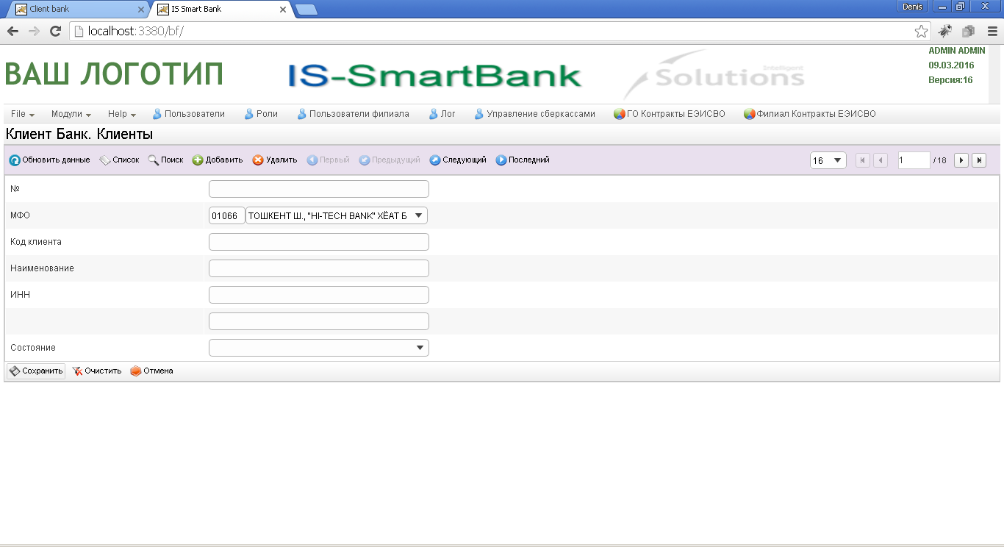
При необходимости можно отфильтровать данные, воспользовавшись кнопкой «Поиск», которая предоставит Вам заполнить поля нижеуказанного фильтра

При нажатии на кнопку «Сохранить» произведется поиск по указанному фильтру, также у Вас есть возможность очистить фильтр («Очистить») или отменить его («Отмена»).
Для добавления нового клиента необходимо нажать кнопку «Добавить», после чего откроется следующее окно

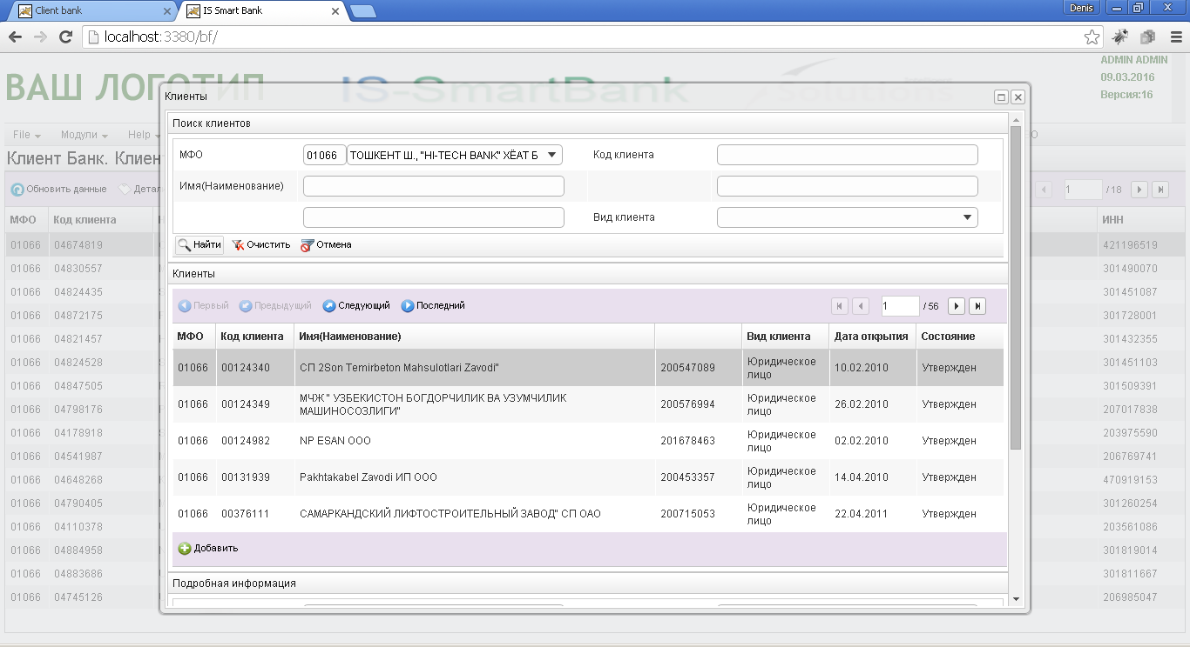

Данное окно содержит фильтр, по которому можно будет найти необходимого для добавления клиента из банка, при нажатии на кнопку «Найти» произведется поиск по указанному фильтру, также у Вас есть возможность очистить фильтр («Очистить») или отменить его («Отмена»).
При нажати на кнопку «Добавить» в нижней части вышеуказанного окна, выделенный клиент будет добавлен в список клиентов системы «Интернет банк».

Для того, чтобы просмотреть/отредактировать данные клиента, Вам необходимо попасть в форму клиента, для этого выделите клиента в списке и нажмите кнопку «Детали» (или используйте двойной щелчок мышью). После чего откроется следующее окно, состоящее из следующих разделов:
- «Подробная информация», где указаны данные о клиенте, а также существует возможность указания организации как бюджетной, и возможность выбора схемы плажей;
- «Пользователи закрепленные за клиентом» - предназаначена для поиска пользователей, прикрепления/открепления пользователей к клиенту и организации доступа к данным клиента;

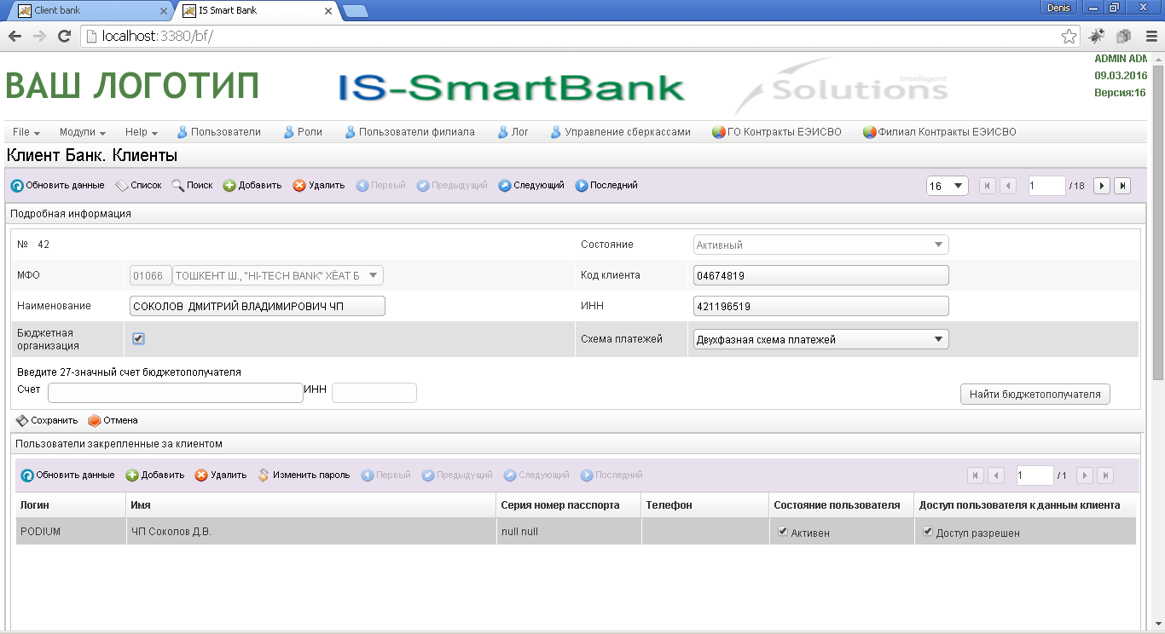

- «Роли доступные для пользователя» - предназначена для указания ролей пользователя относительно указанного клиента. В данной зоне выведены 2 списка: «Доступные роли» и «Роли пользователя». Администрирование ролей пользователя происходит перетаскиванием роли из одного списка в другой;
- «Счета клиента, доступные для пользователя» - предназанчена для поиска счетов клиента, добавления их в список доступных счетов для пользователя и указания уровня доступа к конкретным счетам.

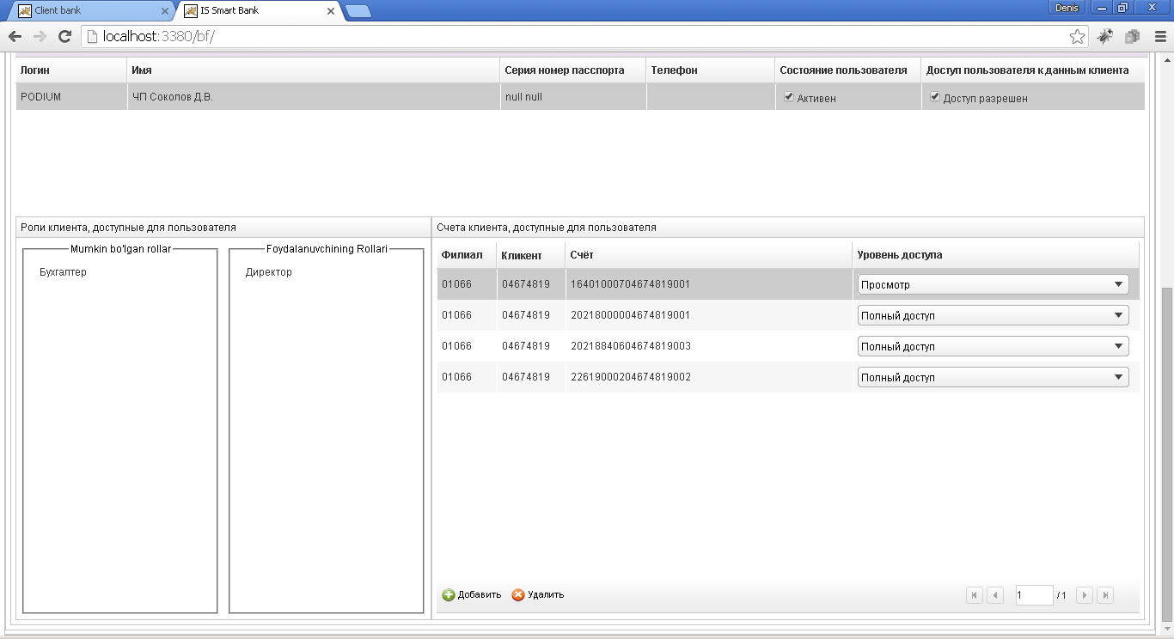

В разделе «Подробная информация», существует возможность указания организации как бюджетной, для закрепления организации как бюджетной необходимо отметить галочкой «Бюджетная огранизация» и нажать на кнопку «Найти бюджетополучателя», после чего отобразится нижеуказанное окно, в котором Вы при помощи фильтра можете найти искомого бюджетополучателя и, выделив его нажать на кнопку «Заполнить данные согласно выбранному бюджетополучателю» (или сделать это двойным щелчком мыши), после чего данные будут заполнены в полях «Счет» и «ИНН».

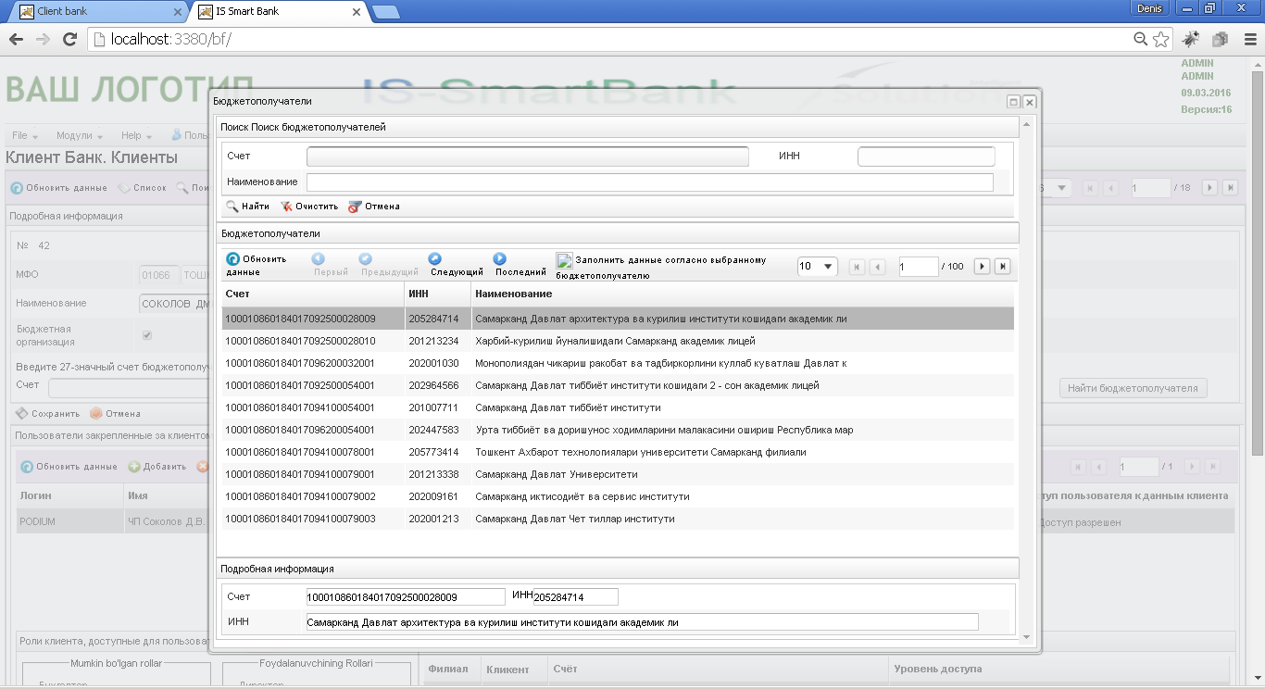

После внесения изменений в зоне «Подробная информация» для их сохнанения необходимо нажать кнопку «Сохранить».
Так же у Вас есть возможность выбрать тип схемы платежей:
- «Двухфазная схема платежей» - схема, при которой у пользователя есть возможность отправлять документ в банк из состояния «Создан», в обход утверждения документа;
- «Трехфазная схема платежей» - схема, при которой у пользователя есть возможность отправлять документ в банк только из состояния «Утвержден»;

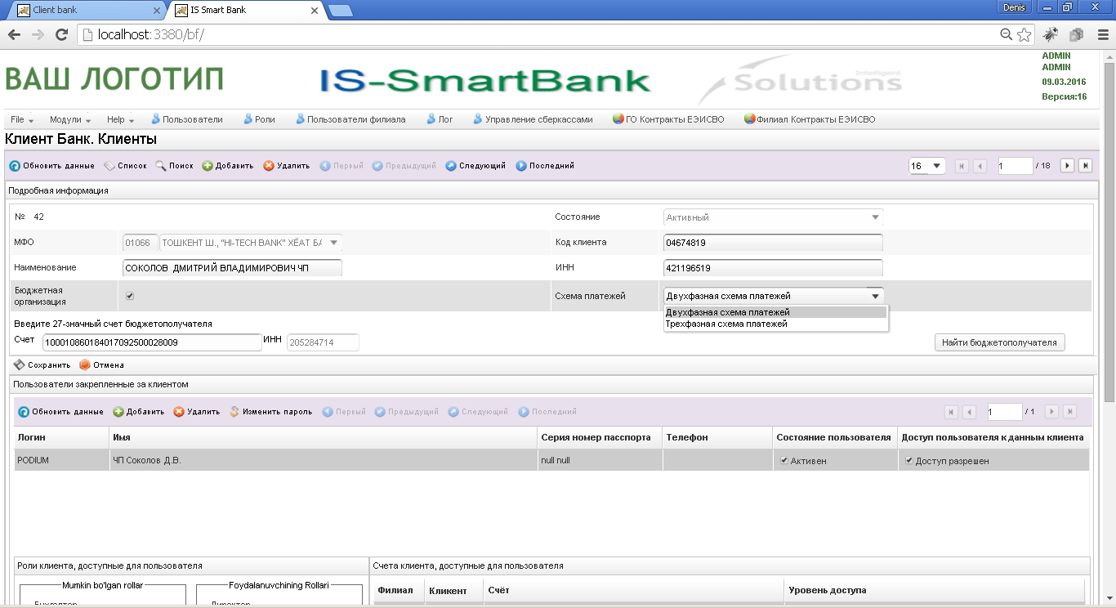

После внесения изменений в зоне «Подробная информация» для их сохнанения необходимо нажать кнопку «Сохранить».
В разделе «Пользователи закрепленные за клиентом» Вы можете осуществлять добавление новых или поиск существующих пользователей, прикрепление/открепление пользователей к клиенту («Добавить»/ «Удалить») и указывать доступ пользователя к данным клиента.
Доступ пользователя к данным клиента осужествляется посредством отметки галочки в поле «Доступ пользователя к данным клиента». Общий статус пользователя так же осужествляется посредством отметки галочки в поле «Состояние пользователя».

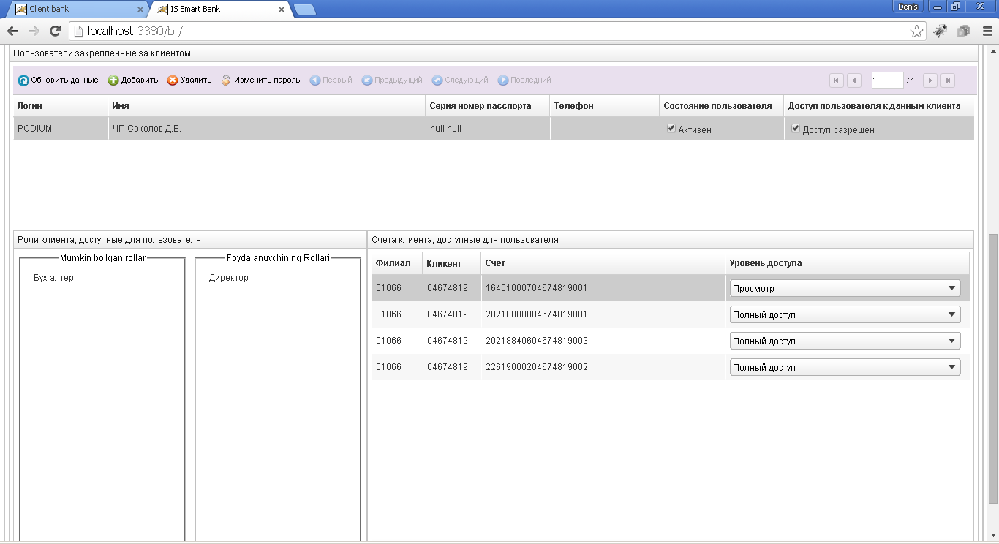

Добавление новых или поиск существующих пользователей осуществляется через кнопку «Добавить». В всплывающем окне Вы можете осуществить поиск существующего пользователя при помощи фильтра, и, при необходимости, закрепить пользователя за клиентом (выделив пользователя и нажав кнопку «Прикрепить»)

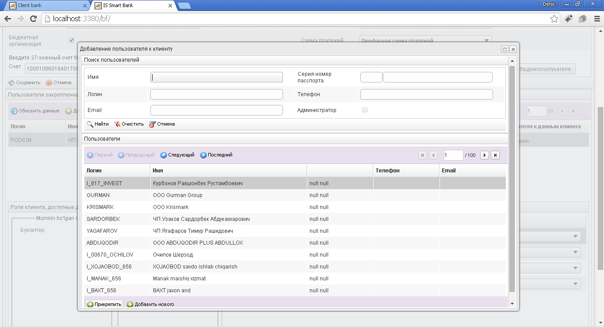

Так же у Вас есть возможность добавить нового пользователя (кнопка «Добавить нового»), и указать реквезиты нового пользователя в следующем окне

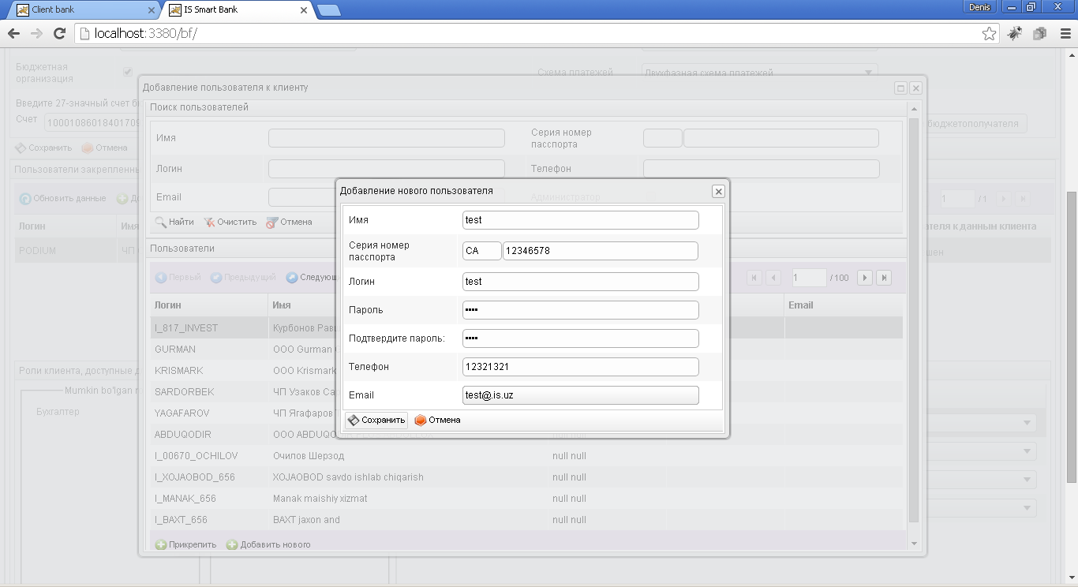

После заполнения реквезитов и сохранения нового пользователя («Сохранить»), в предыдущем окне автоматически выставляется фильтр на поиск нового пользователя, которого Вы можете уже прикрепить к клиенту.

Для открепление пользователя от клиента используйте «Удалить», для временного открепления пользователя от клиента используйте «Доступ пользователя к данным клиента».
В разделе «Роли доступные для пользователя» - Вы можете назначить роль пользователя относительно указанного клиента. В данной зоне выведены 2 списка: «Доступные роли» и «Роли пользователя». Администрирование ролей происходит перетаскиванием роли из одного списка в другой.

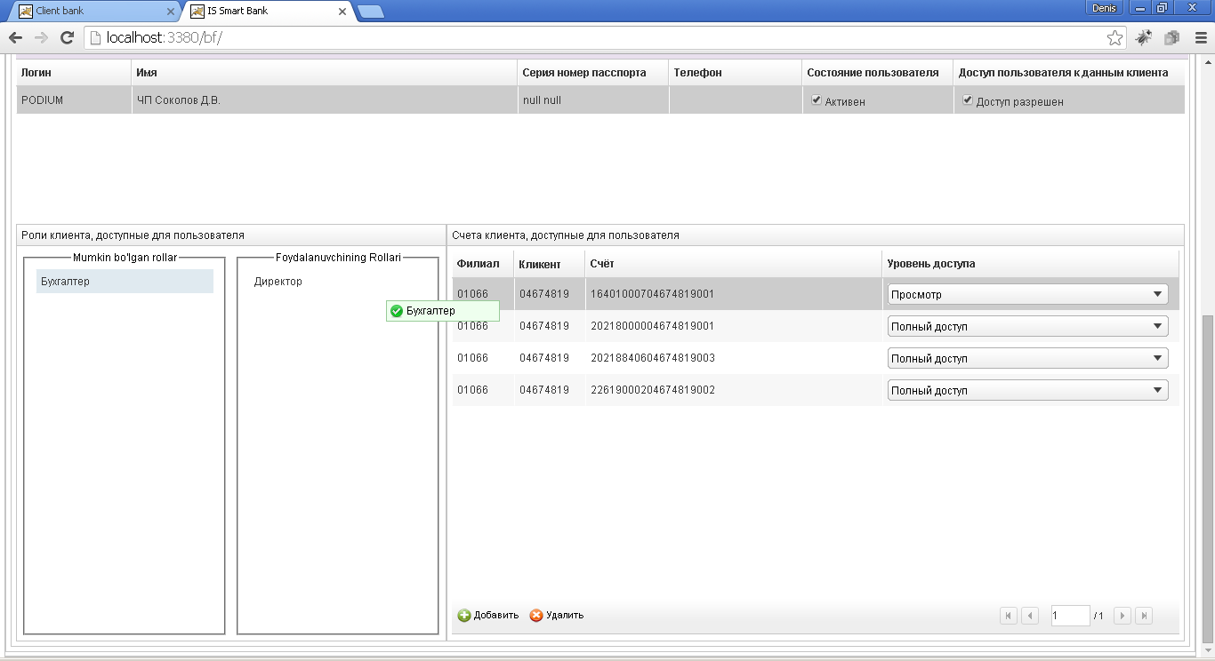

В разделе «Счета клиента, доступные для пользователя» осуществляется поиск счетов клиента, добавление/удаление («Добавить»/«Удалить») их в список доступных счетов для пользователя и указание уровня доступа к конкретным счетам.
Для добавления/поиска нового счета Вам необходимо нажать кнопку «Добавить», в следствии чего откроется окно поиска счетов клиента, где можно воспользоваться фильтром для поиска необходимого счета, после чего, выделив необходимый Вам счет, Вы можете добавить его в список доступных пользователю («Добавить»).

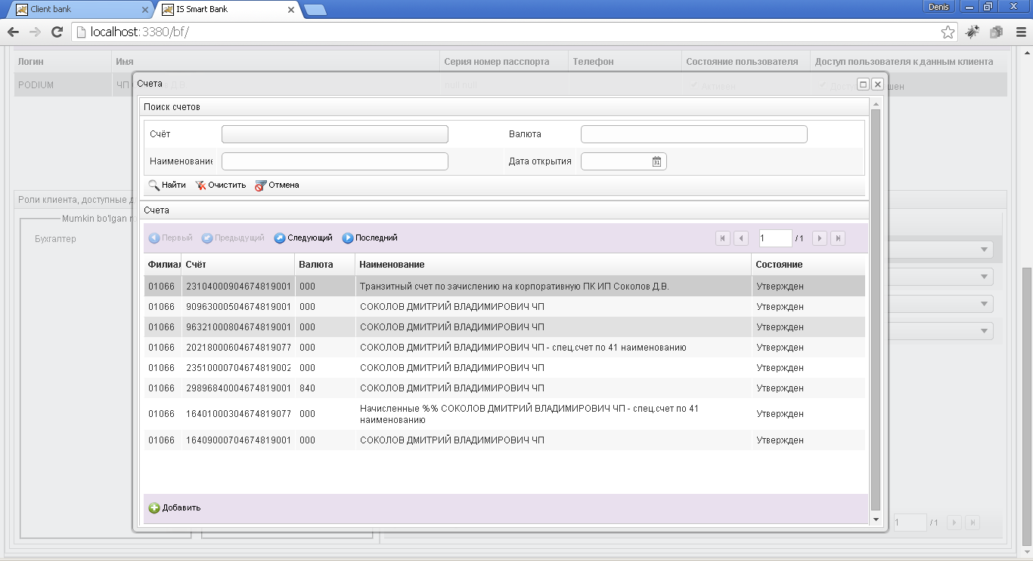

Уровень доступа пользователя к счетам осуществляется посредством выставления соответствующего статуса в поле «Уровень доступа» (Полный доступ/Просмотр/нет доступа)

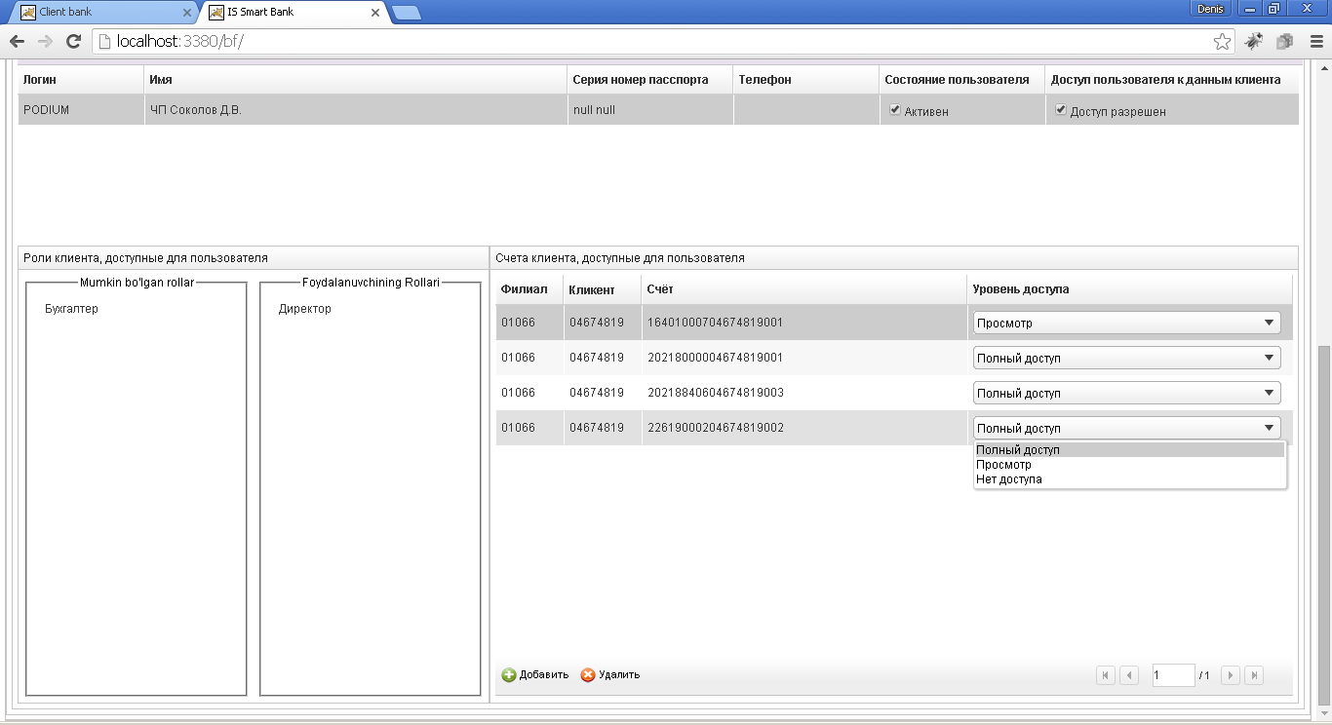

В разделах «Пользователи закрепленные за клиентом», «Роли доступные для пользователя», «Счета клиента, доступные для пользователя» сохранение происходит автоматически при кажном действии.
Модули «Клиент Банк. Пользователи», «Клиент Банк. Пользователи филиала»
Предназначен для заведения новых пользователей и редактирования существующих, закрепления/открепления клиентов к клиенту, указание ролей закрепленных за пользователем и доступных ему счетов. При открытии данного модуля открывается список существующих пользователей, заведенных в клиент банке.

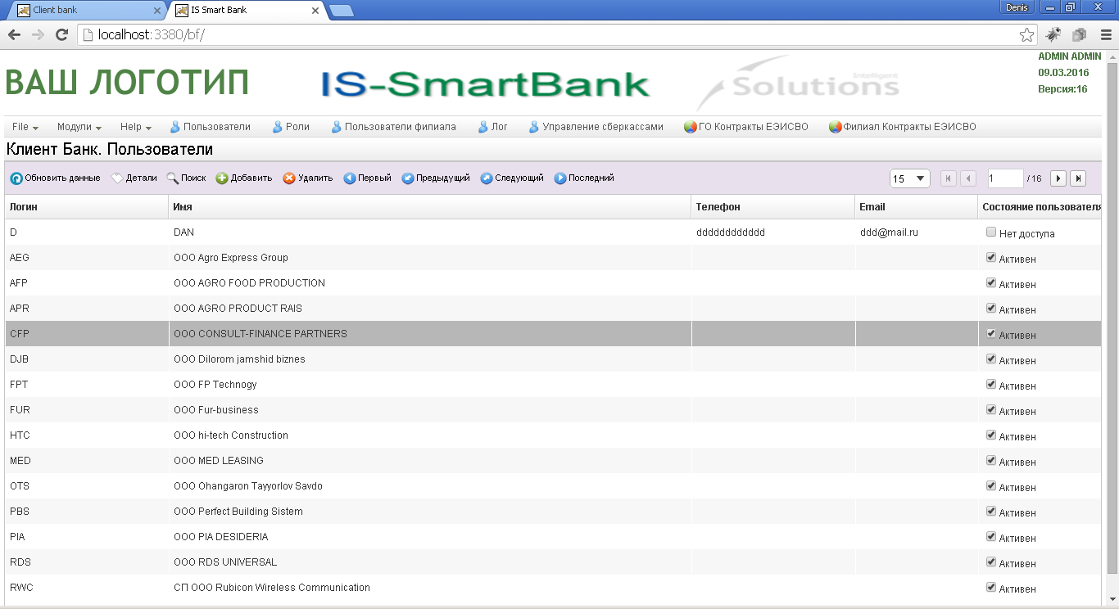

При необходимости можно отфильтровать данные, воспользовавшись кнопкой «Поиск», которая предоставит Вам заполнить поля нижеуказанного фильтра
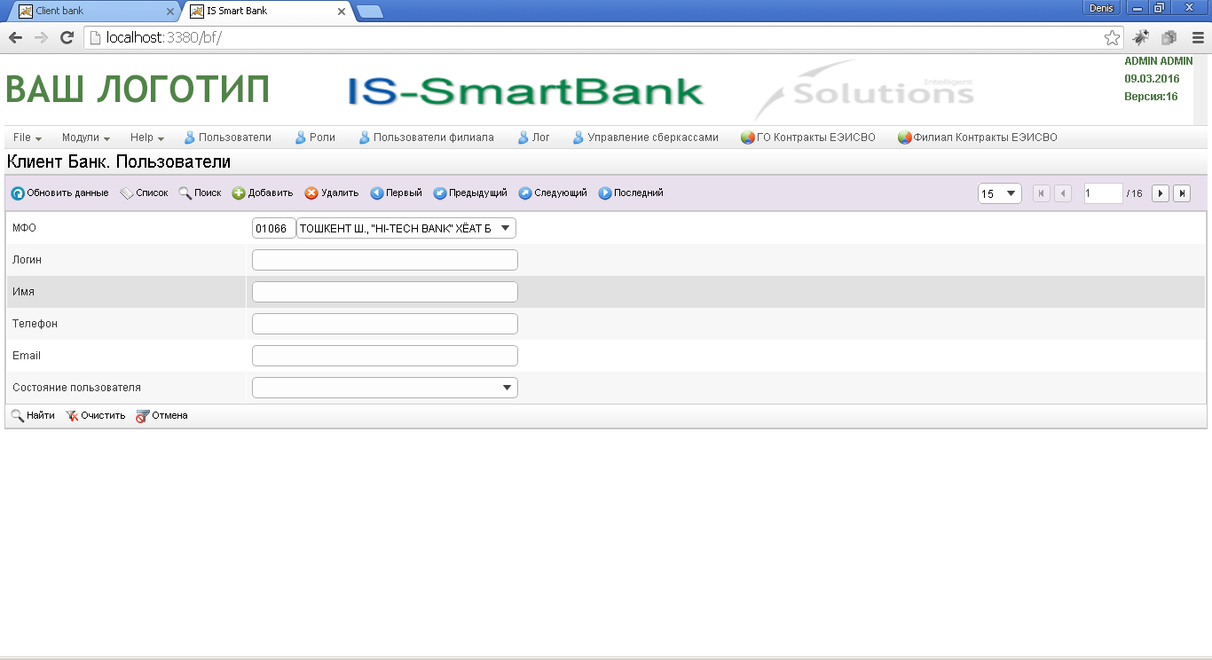

При нажатии на кнопку «Найти» произведется поиск по указанному фильтру, также у Вас есть возможность очистить фильтр («Очистить») или отменить его («Отмена»).
Для добавления нового пользователя необходимо нажать кнопку «Добавить», после чего откроется следующее окно
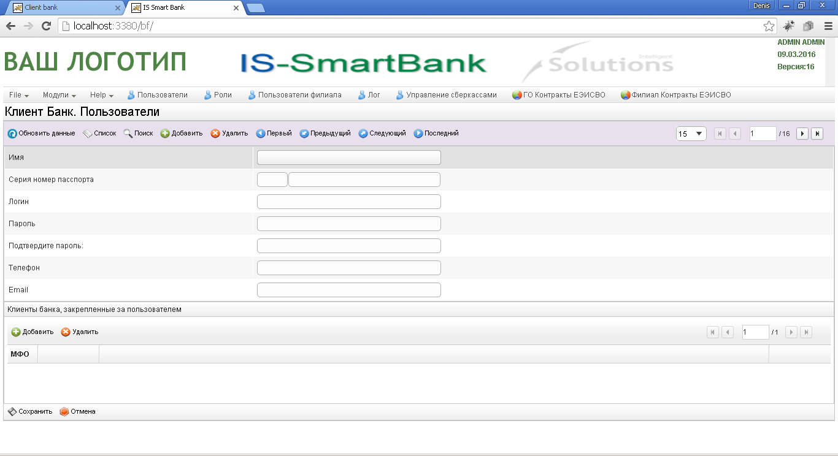

В данном окне необходимо указать реквезиты пользователя а также в разделе «Клиенты банка» прикрепить/открепить («Добавить»/«Удалить») клиентов к новому пользователю.
При нажатии на кнопку «Добавить» откроется следующее окно.

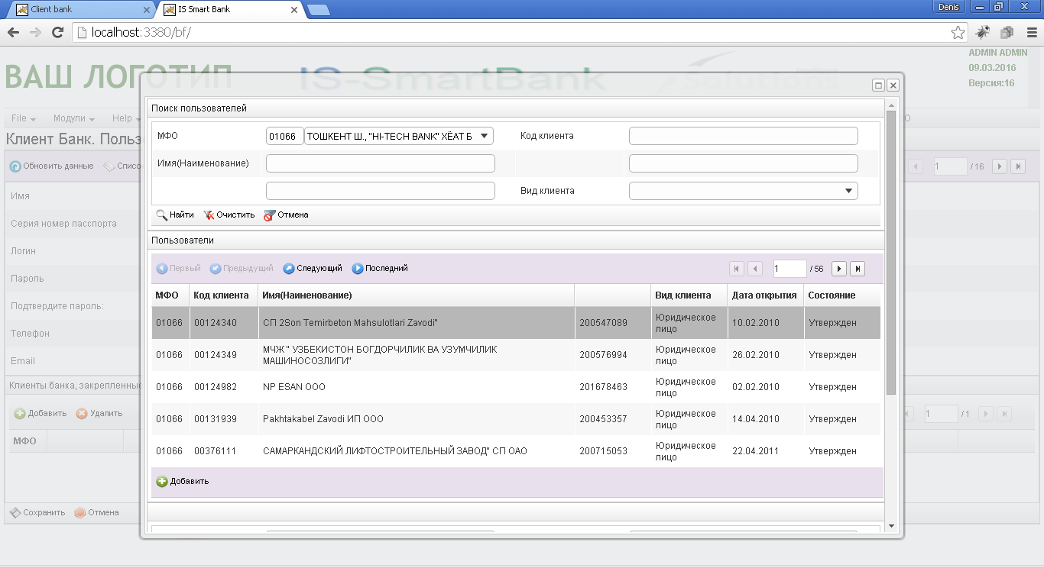

Данное окно содержит фильтр, по которому можно будет найти необходимого для добавления клиента из банка, при нажатии на кнопку «Найти» произведется поиск по указанному фильтру, также у Вас есть возможность очистить фильтр («Очистить») или отменить его («Отмена»).
При нажати на кнопку «Добавить» в нижней части вышеуказанного окна, выделенный клиент будет добавлен в список клиентов закрепленных за пользователем.
После чего необходимо нажать кнопку «Сохранить», и данные пользователя будут сохранены в системе.

Для того, чтобы просмотреть/отредактировать данные пользователя, Вам необходимо попасть в форму пользователя, для этого выделите пользователя в списке и нажмите кнопку «Детали» (или используйте двойной щелчок мышью). После чего откроется следующее окно, состоящее из следующих разделов:
- «Общая информация», где указаны данные о пользователе, а также существует возможность смены пароля, и указания его состояния;
- «Клиенты банка закрепленные за пользователем» - предназаначена для поиска клиентов, прикрепления/открепления пользователей к клиенту и организации доступа к данным клиента;
- «Роли доступные для пользователя» - предназначена для указания ролей пользователя относительно указанного клиента. В данной зоне выведены 2 списка: «Доступные роли» и «Роли пользователя». Администрирование ролей пользователя происходит перетаскиванием роли из одного списка в другой;
- «Счета клиента, доступные для пользователя» - предназанчена для поиска счетов клиента, добавления их в список доступных счетов для пользователя и указания уровня доступа к конкретным счетам.

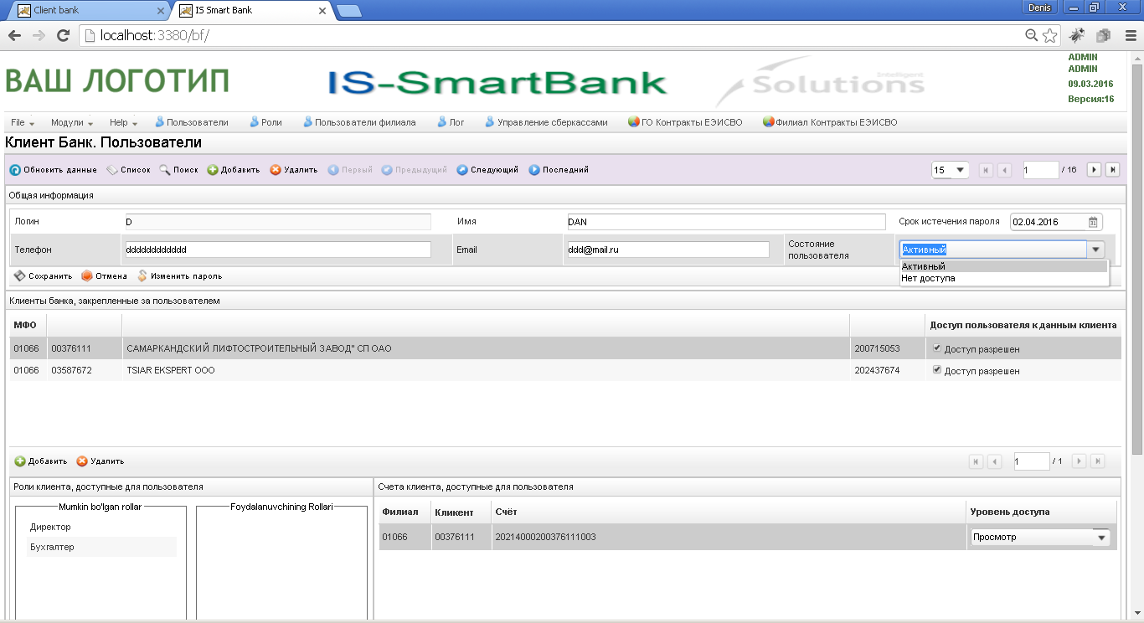
В разделе «Общая информация» существует возможность смены пароля, и указания состояния пользователя.
Для смены пароля пользователю необходимо нажать кнопку «Изменить пароль» и в нижеуказанном окне заполнить необходимые поля, после чего нажать «OK».

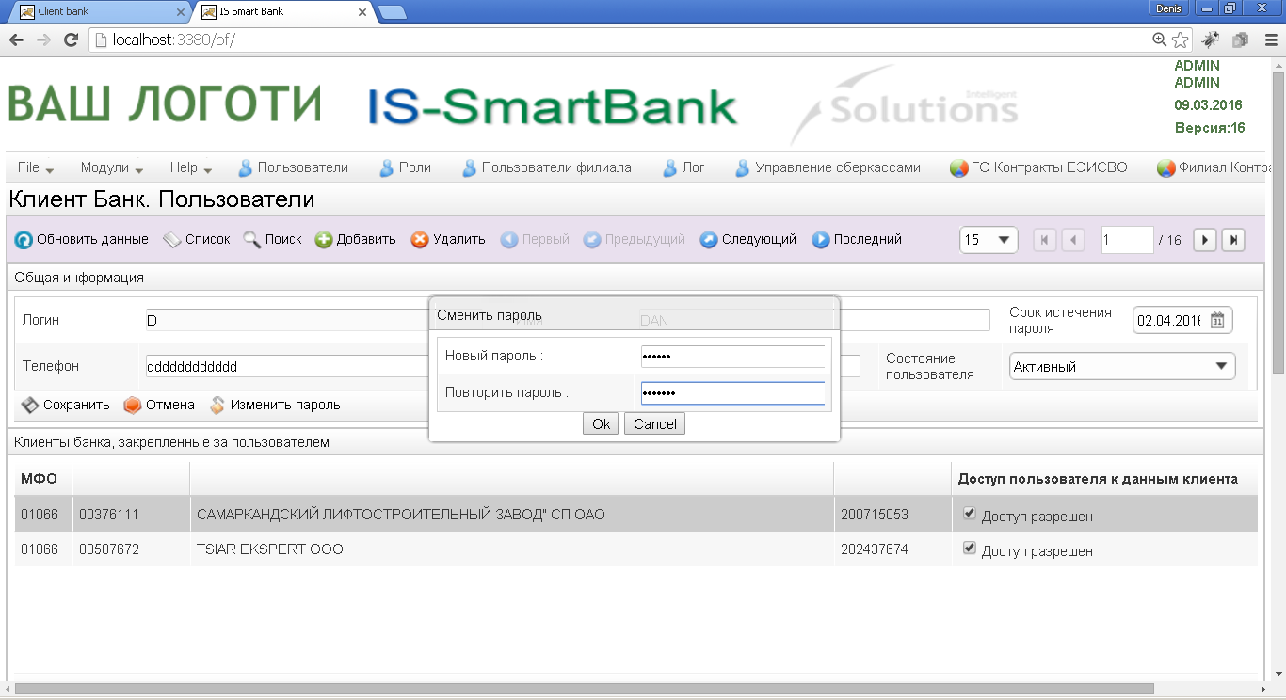

После смене состояния пользователя в зоне «Общая информация» необходимо нажать кнопку «Сохранить» для сохнанения изменений.
В разделе «Клиенты закрепленные за пользователем» Вы можете осуществлять поиск существующих клиентов банка, прикрепление/открепление клиентов к пользователю («Добавить»/ «Удалить») и указывать доступ пользователя к данным клиента.
Доступ пользователя к данным клиента осужествляется посредством отметки галочки в поле «Доступ пользователя к данным клиента».
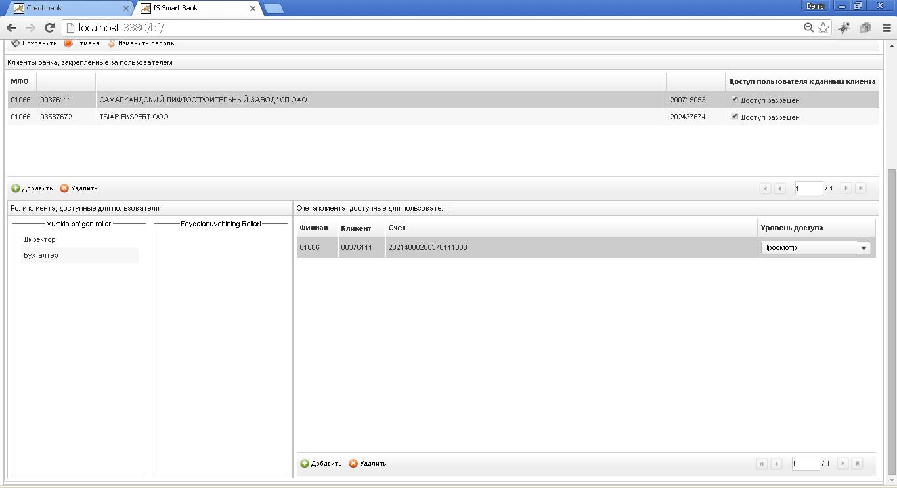

Поиск существующих клиентов осуществляется через кнопку «Добавить». Во всплывающем окне Вы можете осуществить поиск клиента при помощи фильтра, и, при необходимости, закрепить пользователя за клиентом (выделив клиента и нажав кнопку «Добавить»)

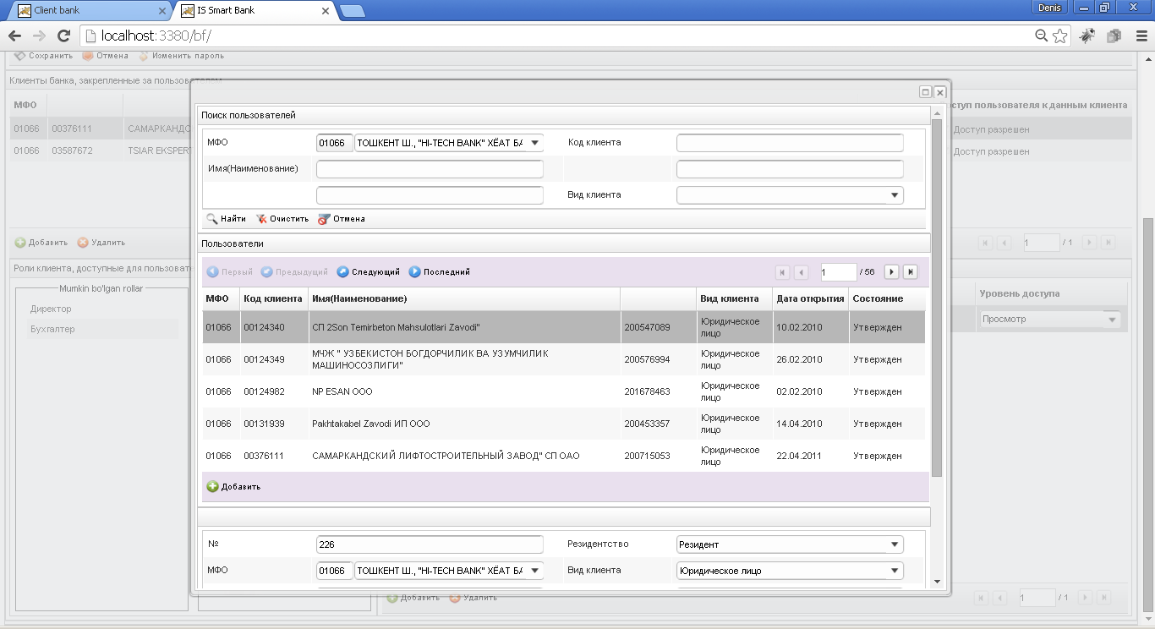

Для открепление пользователя от клиента используйте «Удалить», для временного открепления пользователя от клиента используйте «Доступ пользователя к данным клиента».
В разделе «Роли доступные для пользователя» - Вы можете назначить роль пользователя относительно указанного клиента. Администрирование ролей происходит перетаскиванием роли из одного списка в другой.

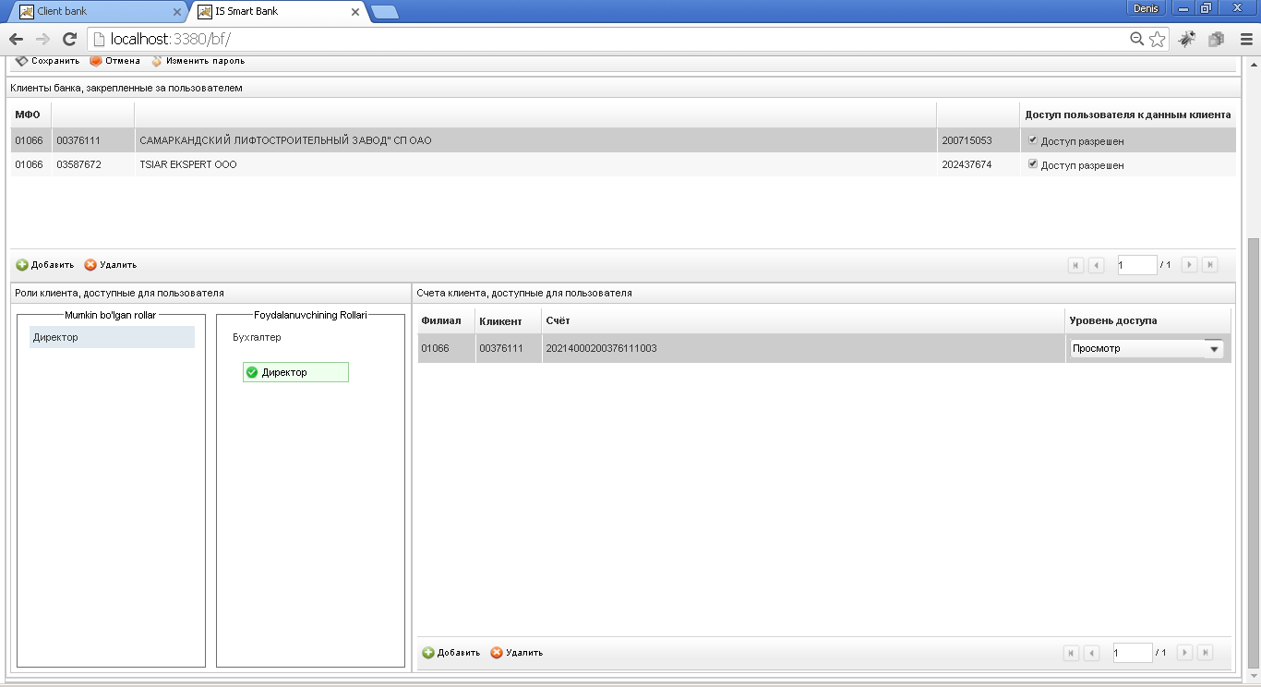

В разделе «Счета клиента, доступные для пользователя» осуществляется поиск счетов клиента, добавление/удаление («Добавить»/«Удалить») их в список доступных счетов для пользователя и указание уровня доступа к конкретным счетам.
Для добавления/поиска нового счета Вам необходимо нажать кнопку «Добавить», в следствии чего откроется окно поиска счетов клиента, где можно воспользоваться фильтром для поиска необходимого счета, после чего, выделив необходимый Вам счет, Вы можете добавить его в список доступных пользователю («Добавить»).

Уровень доступа пользователя к счетам осуществляется посредством выставления соответствующего статуса в поле «Уровень доступа» (Полный доступ/Просмотр/нет доступа)

В разделах «Клиенты закрепленные за пользователем», «Роли доступные для пользователя», «Счета клиента, доступные для пользователя» сохранение происходит автоматически при кажном действии.

Модуль «Клиент Банк. Системные переменные»
Предназначен для редактирования переменных системы «Интернет банк», а так же для редактирования списка валют для вывода курса валют. Данный модуль состоит из двух пунктов: «Системные переменные» и «Курс валют»
- «Системные переменные»
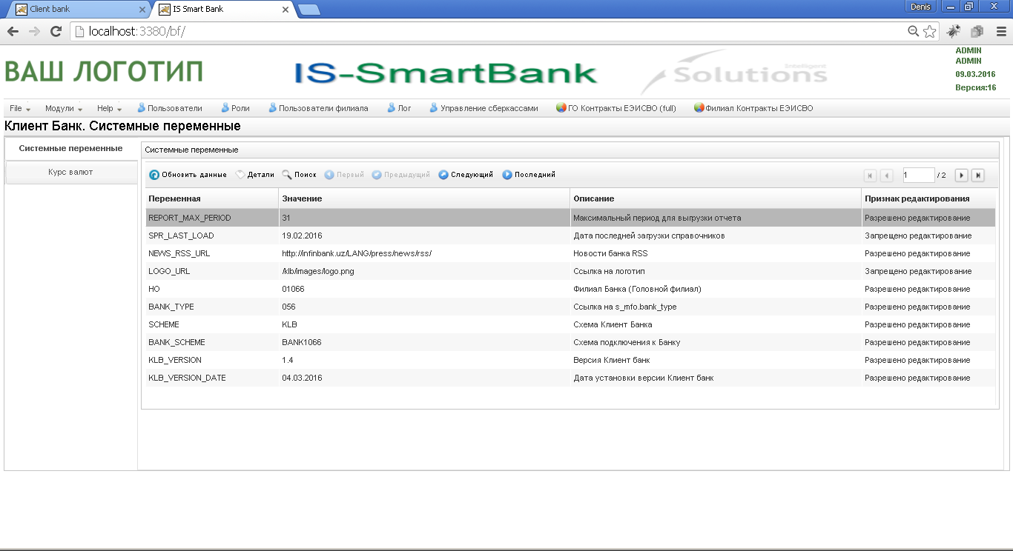

Для поиска необходимой переменной Вы можете использовать нижеуказанный фильтр, который открывается при нажатии кнопки «Поиск».
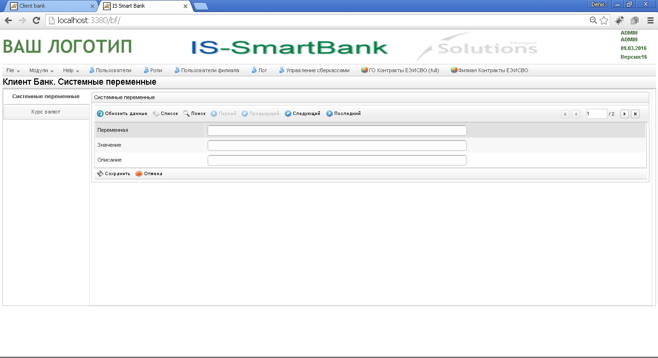

При нажатии на кнопку «Найти» произведется поиск по указанному фильтру, также у Вас есть возможность отменить фильтр («Отмена»).

Для того, чтобы просмотреть/отредактировать переменную, Вам необходимо попасть в форму редактирования, для этого выделите переменную в списке и нажмите кнопку «Детали» (или используйте двойной щелчок мышью).
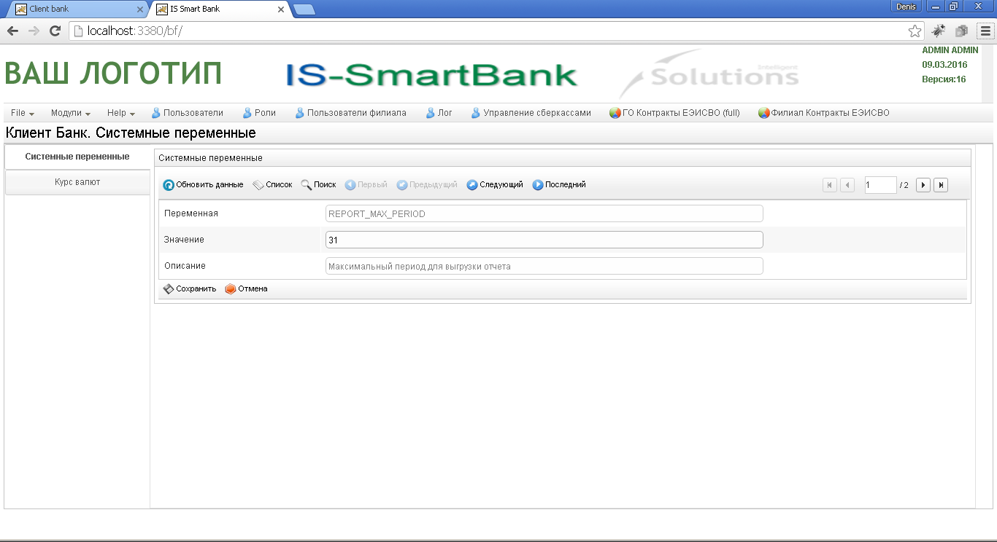

После изменения переменной необходимо нажать кнопку «Сохранить» для сохнанения изменений.

- «Курс валют»
В данном пункте выведены 2 списка: «Список доступных валют» и «Список валют для указания курса»
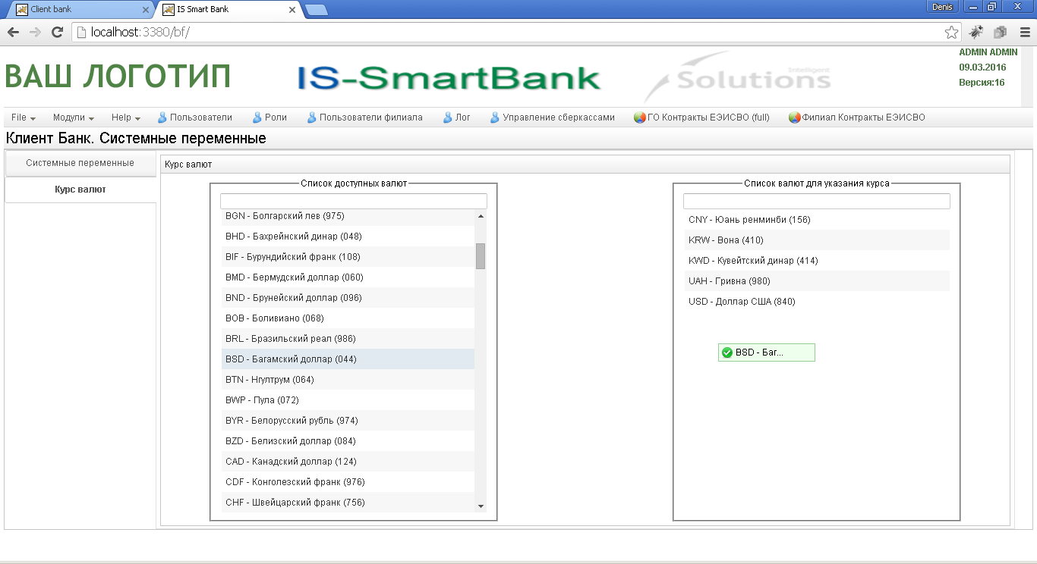

Администрирование курсов валют происходит перетаскиванием валюты из одного списка в другой.
Модуль «Клиент Банк. Шаблоны»
Предназначен для редактирования шаблонов входной страницы, публичной оферты и т.д. использующихся в системе «Интернет банк».

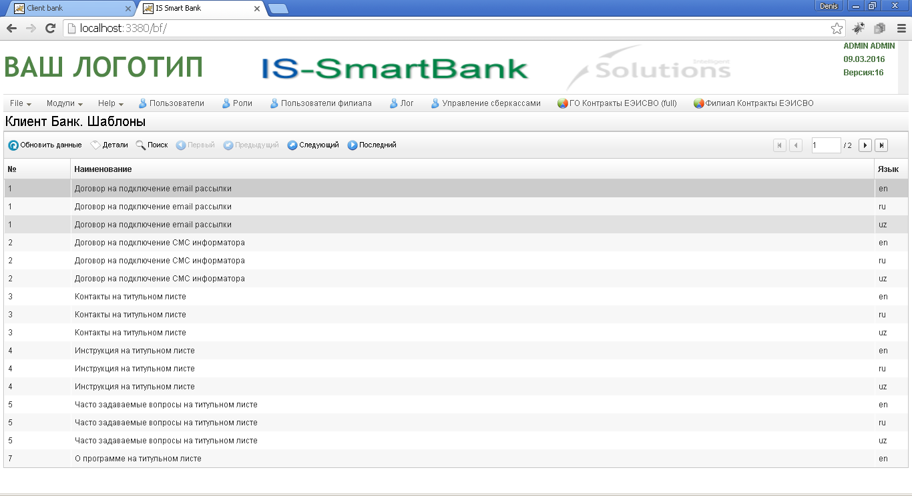

При необходимости можно отфильтровать данные, воспользовавшись кнопкой «Поиск», которая предоставит Вам заполнить поля нижеуказанного фильтра. При нажатии на кнопку «Сохранить» произведется поиск по указанному фильтру, также у Вас есть возможность отменить фильтр («Отмена»).

Для того, чтобы просмотреть/отредактировать данные шаблона, Вам необходимо попасть в форму шаблона, для этого выделите шаблон в списке и нажмите кнопку «Детали» (или используйте двойной щелчок мышью). После чего откроется следующее окно:

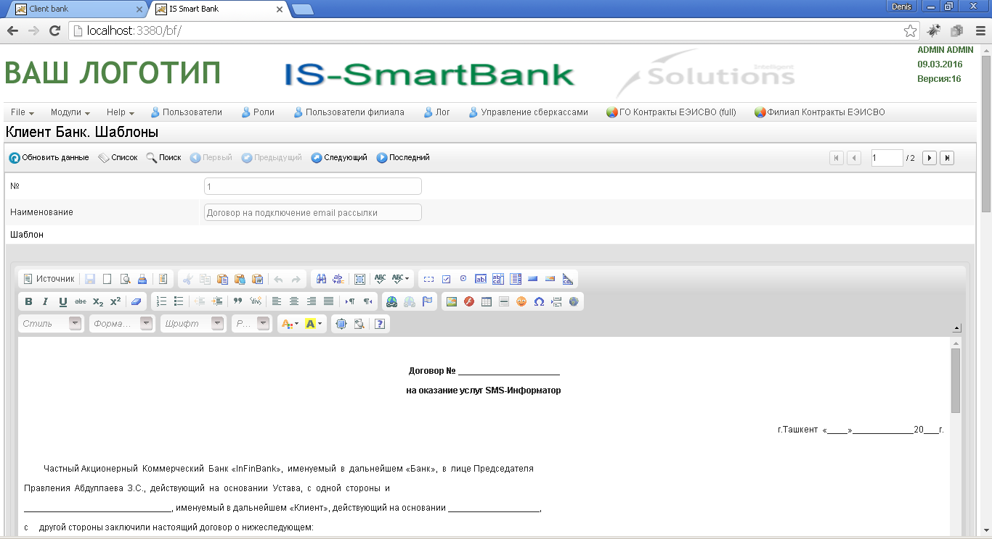

После изменения данных в шаблоне необходимо нажать кнопку «Сохранить» для сохнанения изменений.

Модуль «Клиент Банк. Действия пользователей»
Предназначен для просмотра действий пользователей в системе «Интернет банк».

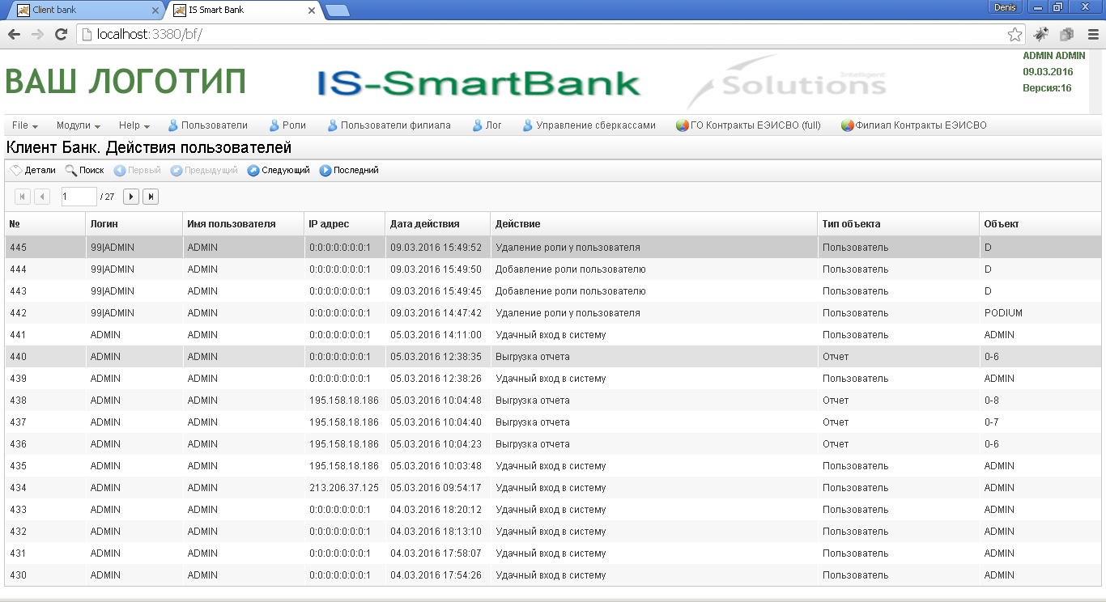

При необходимости можно отфильтровать данные, воспользовавшись кнопкой «Поиск», которая предоставит Вам заполнить поля нижеуказанного фильтра.

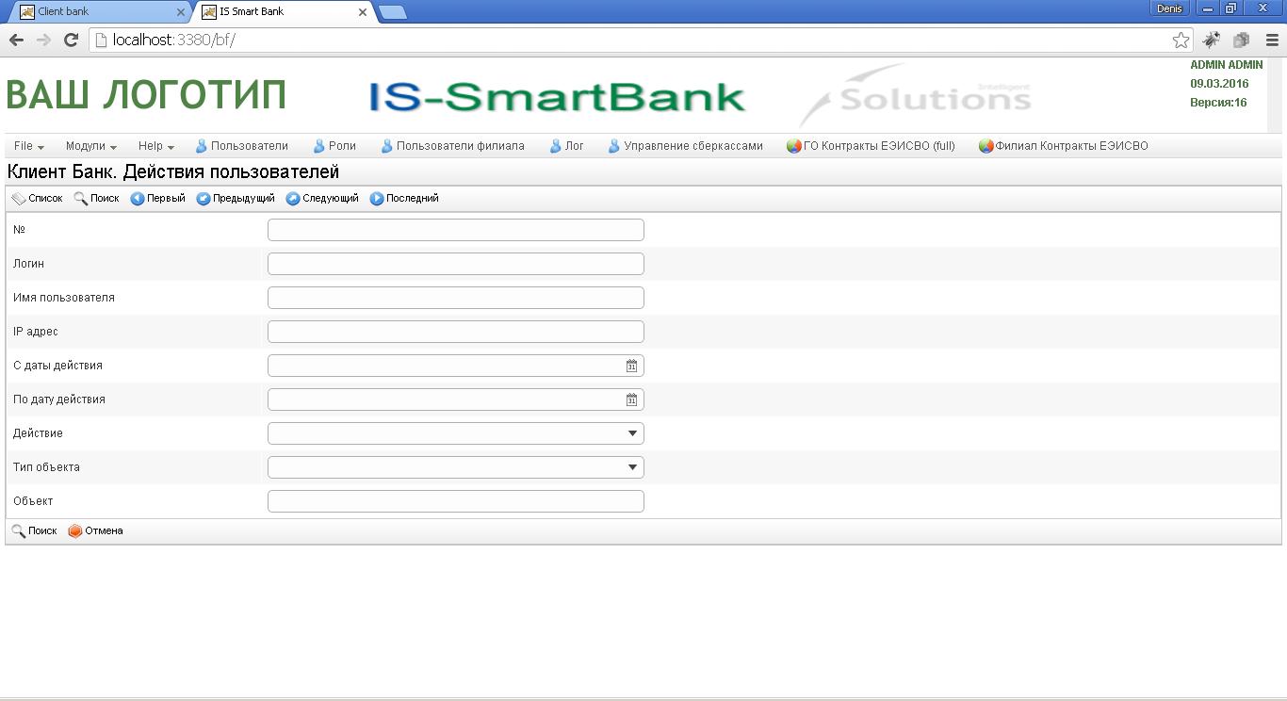

При нажатии на кнопку «Найти» произведется поиск по указанному фильтру, также у Вас есть возможность отменить фильтр («Отмена»).

Для того, чтобы просмотреть подробные данные действия пользователя, Вам необходимо попасть в форму шаблона, для этого выделите действие в списке и нажмите кнопку «Детали» (или используйте двойной щелчок мышью). После чего откроется следующее окно:

